JĘZYK POLSKI, KLASA VI A, 08.06.- 09.06.2020r.

08.06.2020r.
Temat: Pisownia przeczenia,, nie” z przysłówkami.

Z dzisiejszej lekcji powinieneś zapamiętać, kiedy piszemy przeczenie,, nie” z przysłówkami łącznie, a kiedy oddzielnie.
- Skorzystaj z podanej niżej strony i wysłuchaj zamieszczonego tam nagrania:
https://www.mjakmama24.pl/edukacja/pomoc-w-nauce/nie-z-przyslowkami-zasady-pisowni-i-przyklady-aa-8RSq-Zchs-evoY.html
- Przepisz do zeszytu podaną informację:
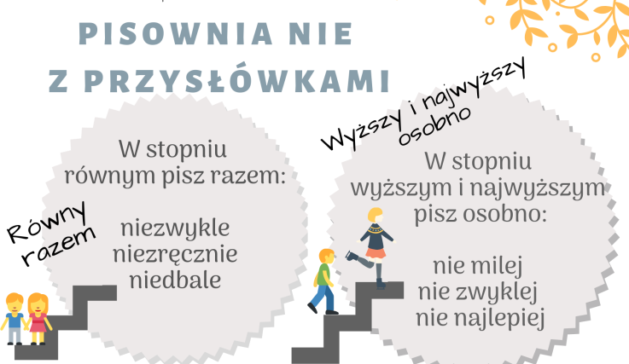

- Przeczytaj wiadomości z ramki,, zapamiętaj, str. 125.
- Wykonaj w zeszycie ćwiczenie: 6 ( diagram), str. 126, ćw: 7, str. 127.
- Uzupełnij zeszyt ćwiczeń, str. 65, ćw: 1 – 4.

09.06.2020r.

Temat: Dar, o który trzeba dbać.
Na dzisiejszej lekcji poznasz kolejną biblijną przypowieść: o talentach.
- Przeczytaj z podręcznika tekst, str. 275.
- Przepisz do zeszytu podaną informację lub wydrukuj i wklej.

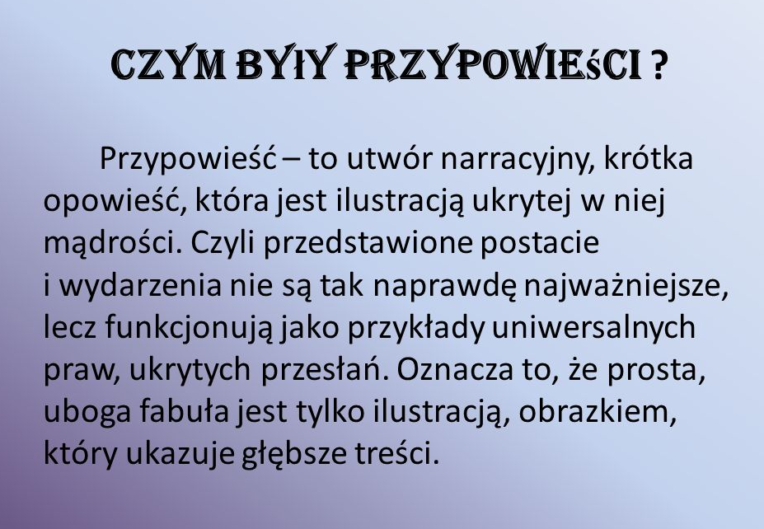

- Przeczytaj notatkę, którą Ci przygotowałam.

Przypowieść – ważny gatunek biblijny
Jezus, aby przekazać ludziom swą naukę, używał prostych przykładów krótkich opowiastek, które ilustrowały myśli i pouczenia, które chciał przekazać ludziom. I taki właśnie gatunek nazwano przypowieścią (parabolą), jej fabuła jest tylko pretekstem do ukazania ukrytych, uniwersalnych prawd.

Czym były przypowieści?
Przypowieść – to utwór narracyjny, krótka opowieść, która jest ilustracją ukrytej w niej mądrości. Czyli przedstawione postacie i wydarzenia nie są tak naprawdę najważniejsze, lecz funkcjonują jako przykłady uniwersalnych praw, ukrytych przesłań. Oznacza to, że prosta, uboga fabuła jest tylko ilustracją, obrazkiem, który ukazuje głębsze treści.
Właściwa interpretacja przypowieści wymaga, aby przejść od jej znaczenia dosłownego (widocznego na pierwszy rzut oka) do znaczenia ukrytego.
Przykładem może być Przypowieść o siewcy. Obrazek zewnętrzny: to siewca sieje ziarno, które trafia na różny grunt. Jest to znaczenie dosłowne. Natomiast znaczenie ukryte musimy odnaleźć:
- siewca to nauczyciel,
- ziarno to mądrość i nauka,
- gleba to słuchacze i uczniowie, w różny sposób wchłaniający podarowaną mądrość.
Dlatego istotą przypowieści jest parabolizm – pewna równoległość – fabuły pokazanej i prawdziwej myśli. Parabola to po grecku właśnie zestawienie obok siebie – pewna równoległość, analogia.
- Skorzystaj z podanej strony i koniecznie wysłuchaj zamieszczonej tam lekcji ( 3,00-17:23)
https://www.youtube.com/watch?v=LET8yQT0LOs

- Wykonaj w zeszycie ćwiczenia: 4, 8, str. 276.
- Dla chętnych !! na podstawie poznanej przypowieści rozwiąż krzyżówkę:
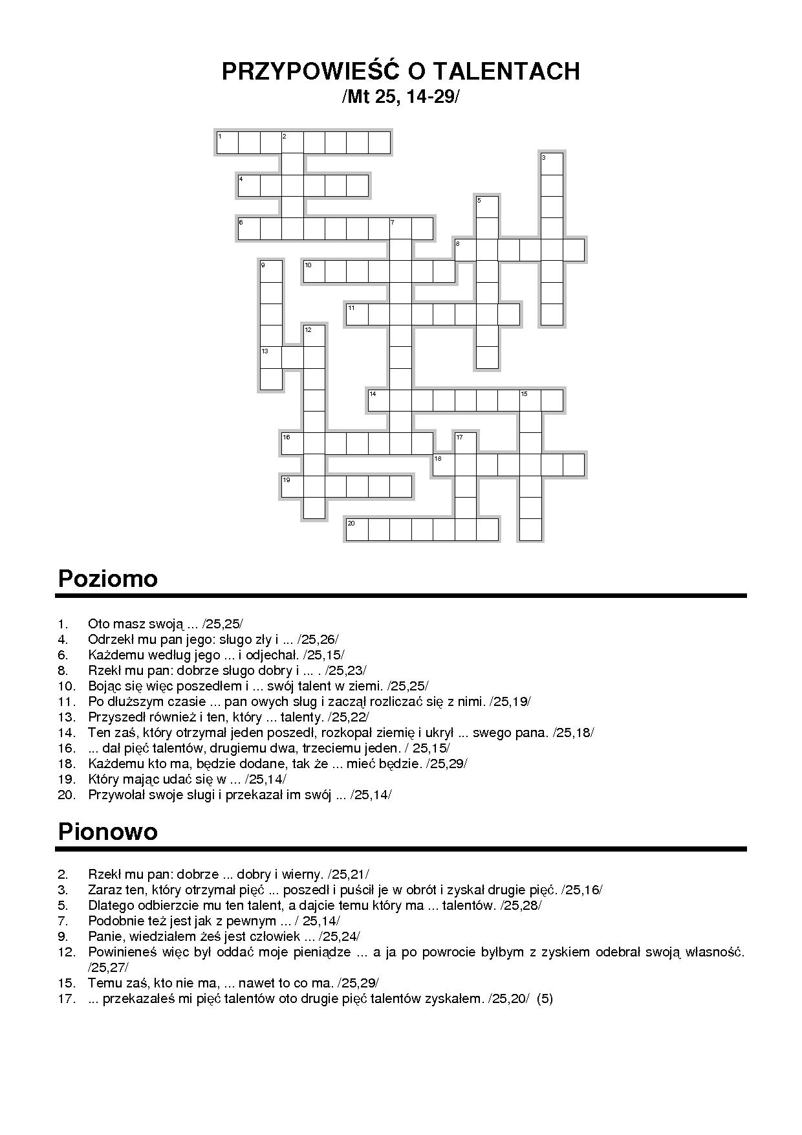
- Skorzystaj z podanej strony i obejrzyj bajkę: https://www.youtube.com/watch?v=oBYnGvqh8Bk

